**PLAN DE CONTROL DE CAMBIOS DE SOFTWARE**

**CONSULTORA DE SOFTWARE INNOVACION SAC.**

|  |  |  |  |  |  |  |
| --- | --- | --- | --- | --- | --- | --- |
|  | | **CONTROL DE VERSIONES** | | | | |
| ***Versión*** | ***Hecha por*** | | ***Revisado Por*** | ***Aprobada por*** | ***Observaciones*** | ***Fecha*** |
| 1.0 | Juan Namuche | | Juan Carlos Hidalgo | Lenis Wong |  | 31.10.2015 |
| 2.0 | Juan Carbajal | | Juan Carlos Hidalgo | Lenis Wong |  | 26.11.2015 |

**INDICE GENERAL**

Contenido

1. INTRODUCCION 5

1.1. PROPOSITO 5

1.2. APLICABILIDAD 5

1.3. ALCANCE 5

2. PROCESO DE CONTROL DE CAMBIOS 5

2.1. Recibir y analizar la petición: 6

2.1.1. Actividades 6

2.1.2. Documentación 6

2.1.3. Políticas 6

2.2. Clasificar el cambio: 6

2.2.1. Actividades 7

2.2.2. Documentación 7

2.2.3. Políticas 7

2.3. Evaluación del impacto y riesgos: 7

2.3.1. Actividades 7

2.3.2. Documentación 7

2.3.3. Políticas 7

2.4. Aprobación del cambio: 7

2.4.1. Actividades 7

2.4.2. Documentación 7

2.4.3. Políticas 7

2.5. Planificación y calendarización 7

2.5.1. Actividades 7

2.5.2. Documentación 8

2.5.3. Políticas 8

2.6. Verificación de la Implementación: 8

2.6.1. Actividades 8

2.6.2. Documentación 8

2.6.3. Políticas 8

2.7. Cierre: 8

2.7.1. Políticas 8

Anexos 9

Tabla de Ilustraciones

Ilustración 1 Proceso de control y gestión de cambios 6

# INTRODUCCION

* + Este documento proporciona información relevante del proceso de control de cambio en la empresa INNOVACION SAC. Está fundamentado sobre las bases de la aplicación de SCM a proyectos de ingeniería de software.
  + El objetivo fundamental es contemplar un modelo que proporcione información a nuestros empleados y colaboradores del proceso de control de cambio de software en INNOVACION SAC.
  1. PROPOSITO
  + Implementar un proceso de control de cambio de software que garantice que los cambios no se realice de forma inapropiada, proporcionando una integridad en el producto obtenido a lo largo del ciclo de vida del software; involucrar a los empleados a cargo de un proyecto de software con la finalidad de obtener una versión correcta de la aplicación y su documentación.
  1. APLICABILIDAD
  + Este documento aplica a todos los proyectos de mantenimiento de software de la consultora INNOVACION SAC
  1. ALCANCE
  + El plan de control de cambio especificado en este documento abarca tanto la parte de gestión como las diversas actividades para la solicitud de las mismas, en el entorno de TI, desde su inicio, pasando por sus fases de análisis, diseño, implementación, pruebas, etc, hasta la post implementación.

# PROCESO DE CONTROL DE CAMBIOS

El proceso de control de cambio en la empresa Innovación SAC tiene las siguientes actividades que se muestran en la Ilustración 1:

* Recibir y analizar la petición
* Clasificar el cambio
* Evaluación del impacto y riesgo
* Aprobación del cambio
* Planificación y calendarización
* Implementación
* Verificación de la implementación
* Cierre

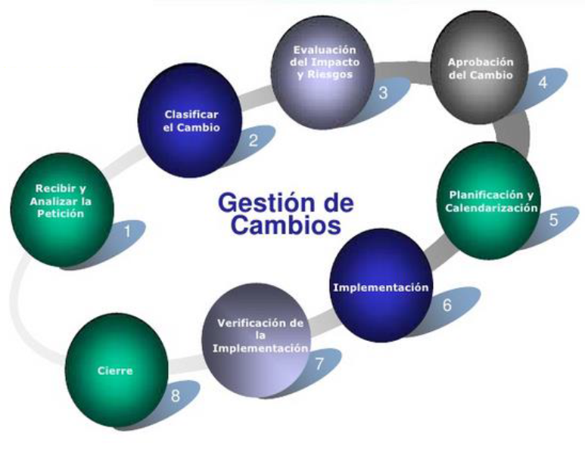

Ilustración Proceso de control y gestión de cambios

Las actividades son detalladas a continuación:

## Recibir y analizar la petición:

### Actividades

* Crear la petición del cambio y asignación del grupo de gestión de cambio
* Verificar la petición del cambio

### Documentación

* Solicitud de cambio del jefe responsable del área
* Formato de Control de cambio

### Políticas

* El analista registra el cambio cuando el jefe responsable del área solicitante autoriza su registro
* Todas las actividades durante el proceso de registro se deben documentar en la herramienta suministrada para la gestión de la solicitud de cambio

## Clasificar el cambio:

* Se realizara un análisis inicial del cambio, asignándole un tipo y prioridad.
* La tipificación de la solicitud de cambio es:
  + Cambio Estándar: Sigue el proceso completo para la implementación del cambio.
  + Cambio Urgente: Repara un error en un servicio de TI que tiene un impacto negativo.
  + Cambio Pre aprobado: Pre autorizado por la gestión de cambio, tienen un procedimiento establecido y aceptado.
* La prioridad de la solicitud de cambio es:
  + Alta
  + Media
  + Baja

### Actividades

* Análisis inicial del cambio (tipo y prioridad)
* Analizar el cambio

### Documentación

* Solicitud de cambio

### Políticas

* La información de la solicitud de cambio debe estar completa y consistente
* Todas las actividades durante el proceso de clasificación se debe documentar en la herramienta suministrada para la gestión de la solicitud de cambio

## Evaluación del impacto y riesgos:

### Actividades

* Identificación y análisis del impacto del cambio
* Analizar riesgos del cambio
* Verificar modificación del alcance del cambio
* Ajustar el plan del cambio
* Analizar el impacto sobre los cambios en curso

### Documentación

* Solicitud de cambio
* Documentos de ingeniería de los módulos impactados

### Políticas

* Todo impacto en el cliente involucrado debe ser presentado ante el comité de cambios, para evaluar y aprobar con ellos el tipo de cambios
* Todo cambio que genere un cambio en la versión sobre cualquier componente de TI, debe adjuntar el Release Note y su correspondiente explicación frente al impacto sobre las aplicaciones, servidores y base de datos, para poder analizar un análisis de riesgo apropiado

## Aprobación del cambio:

### Actividades

* Consultar la clasificación realizada del cambio
* Decidir aprobación del cambio
* Agendar comité de cambio
* Analizar relaciones con otros cambios
* Agrupar cambios en entregas

### Documentación

* Solicitud de cambio
* Documento del impacto del cambio

### Políticas

* El gestor de cambio es quien aprueba la solicitud de cambio
* Los cambios mayores o críticos deben ser aprobados por el comité de cambios
* Todos los cambios corporativos son aprobados por el comité de cambios
* Todas las actividades durante este procedimiento se deben documentar en la herramienta suministrada para la gestión de solicitud de cambios

## Planificación y calendarización

### Actividades

* Definir fechas
* Re-planificar cambios afectados
* Informar a los implicados del cambio

### Documentación

* Solicitud de gestión de cambios
* Calendario de cambios

### Políticas

* El comité de gestión de cambios con el equipo de gestión de proyectos desarrollara la planificación de los cambios.
* Las solicitudes de cambios que son planificadas tendrán un seguimiento continuo
* Se oficializara la calendarización mediante una reunión

## Implementación

### Actividades

* Asignación de las tareas
* Verificar la correcta preparación del cambio
* Verificar procedimientos de marcha atrás
* Verificar la realización de las pruebas
* Implementación del cambio

### Documentación

* Solicitud de cambio
* Formato de seguimiento a cambios
* Calendario de cambios

### Políticas

* El comité de gestión de cambios dará seguimiento, de acuerdo a lo establecido en las reuniones de implementación
* El Jefe de proyectos de la implementación es el responsable de ejecutar las actividades del cambio

## Verificación de la Implementación:

### Actividades

* Revisar defectos
* Identificar la satisfacción de los clientes y usuarios

### Documentación

* Solicitud de cambios
* Formato de seguimiento de planes de trabajo
* Calendario de cambios
* Reporte de actividades desarrolladas
* Reporte de Release implementados

### Políticas

* La encuesta de satisfacción debe realizarse a los jefes de proyectos y líderes de mantenimiento
* El analista de seguimiento debe realizar mínimo una llamada diaria para asegurar la encuesta

## Cierre:

### Políticas

* La encuesta de satisfacción debe realizarse lo los jefes de proyecto los jefes de proyecto
* Se da cierre a la solicitud de cambio

# Anexos

**Solicitud de cambio**

|  |  |
| --- | --- |
| ID | ID DEL CAMBIO-PANTALLA DE CAMBIO |
| PROYECTO | Nombre del proyecto en el cual se solicitara el cambio |
| FECHA | Fecha de la solicitud de cambio |
| FUENTE | Rol que identifica el cambio |
| AUTORES | Rol del solicitante del cambio, debe ser el jefe del área del que identifica el cambio |
| DESCRIPCION | Descripción del cambio |
| JUSTIFICACION | Justificación del cambio |
| ESTADO | Vacío, es llenado por el comité de cambio |
| TIPO DE CAMBIO | Vacío, es llenado por el comité de cambio |
|  |  |